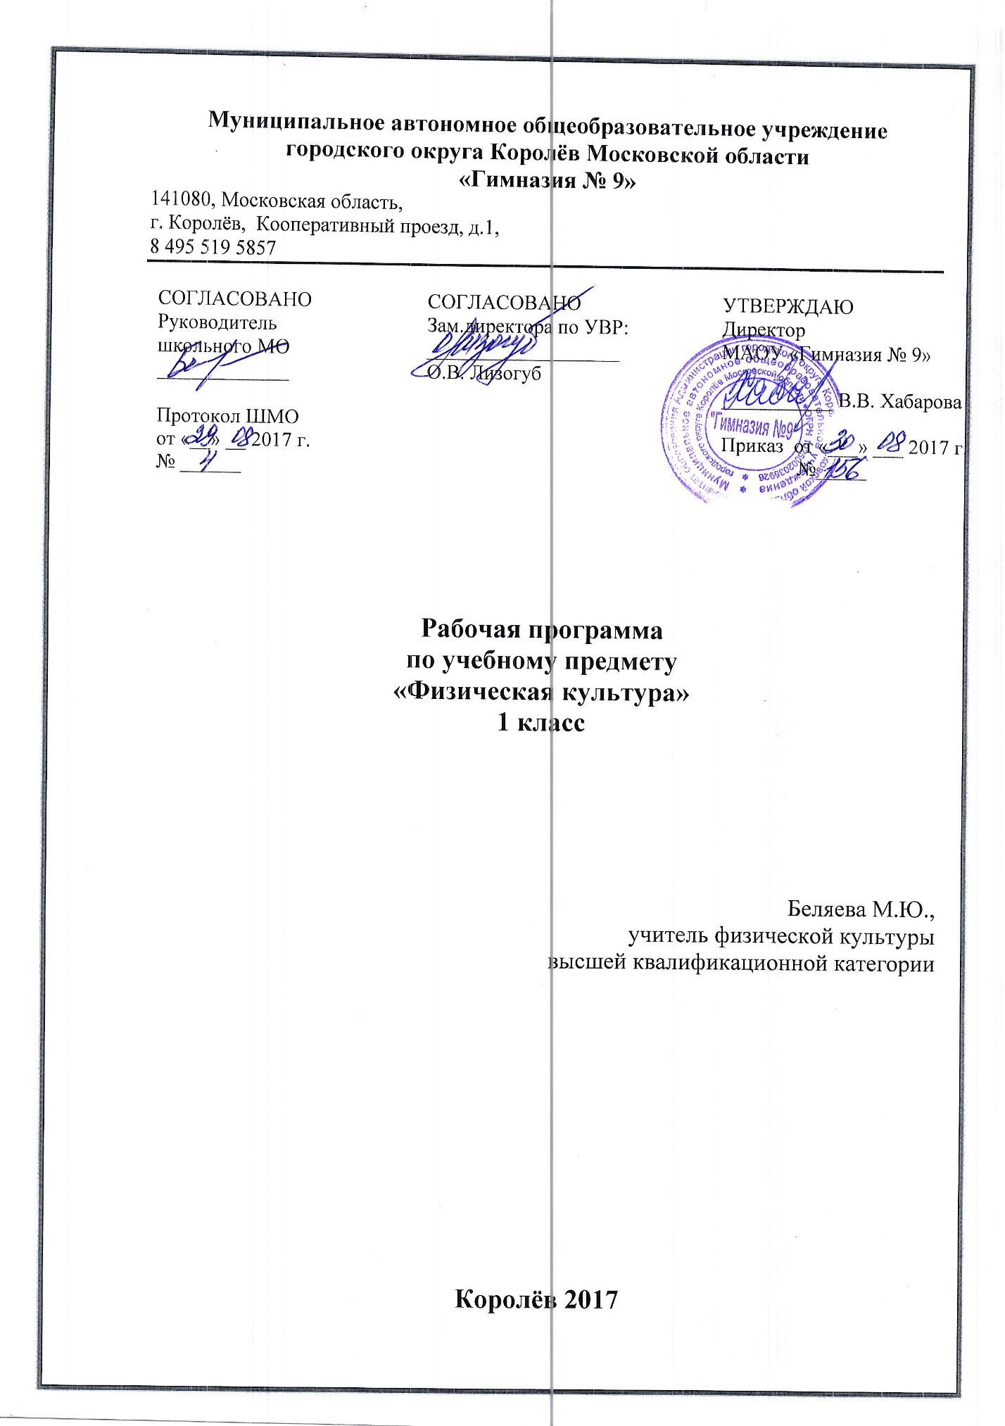

Пояснительная записка
Изучение физической культуры в начальной школе направлено достижение следующей цели:
- разносторонне физическое развитие личности, способной активно использовать ценности физической культуры для укрепления и длительного сохранения собственного здоровья, оптимизации трудовой деятельности и организации активного отдыха.
Из которой соответственно вытекают следующие задачи:
• укрепление здоровья, улучшение осанки, профилактика плоскостопия, содействие гармоничному физическому, нравственному и социальному развитию, успешному обучению;
• формирование первоначальных умений саморегуляции средствами физической культуры;
• овладение школой движений;
• развитие координационных (точности воспроизведения и дифференцирования пространственных, временных и силовых параметров движений, равновесия, ритма, быстроты и точности реагирования на сигналы, согласования движений, ориентирования в пространстве) и кондиционных (скоростных, скоростно-силовых, выносливости и гибкости) способностей;
• формирование элементарных знаний о личной гигиене, режиме дня, влиянии физических упражнений на состояние здоровья, работоспособность и развитие физических (координационных и кондиционных) способностей;
• выработка представлений об основных видах спорта, снарядах и инвентаре, о соблюдении правил техники безопасности во время занятий;
• формирование установки на сохранение и укрепление здоровья, навыков здорового и безопасного образа жизни;
• приобщение к самостоятельным занятиям физическими упражнениями, подвижными играми, использование их в свободное время на основе формирования интересов к определённым видам двигательной активности и выявления предрасположенности к тем или иным видам спорта;
• воспитание дисциплинированности, доброжелательного отношения к товарищам, честности, отзывчивости, смелости во время выполнения физических упражнений, содействие развитию психических процессов (представления, памяти, мышления и др.) в ходе двигательной деятельности.

Критерии оценивания различных видов образовательной деятельности
Выставление оценок – практический курс осуществляется устно.
Кроме оценок за физическую подготовленность учитель ставит оценки за освоение знании и двигательных умений (их объем определен образовательным стандартом).

Планируемые предметные результаты освоения учебного предмета
Предметные:
В результате изучения темы, учащиеся научатся:
Называть движения, которые выполняют люди на рисунке;
Изучать рисунки, на которых изображены античные атлеты, и называть виды соревнований, в которых они участвуют;
Раскрывать понятие «физическая культура»; анализировать положительное влияние ее компонентов на укрепление здоровья и развитие человека;
Выполнять разминку, направленную на развитие координации движений;
Соблюдать личную гигиену;
Удерживать дистанцию, темп, ритм;
Различать разные виды спорта;
Держать осанку;
Выполнять комплексы упражнений, направленные на формирование правильной осанки.
Учащиеся получат возможность научиться:
Составлять комплекс утренней зарядки;
Участвовать в диалоге на уроке;
Слушать и понимать других;
Пересказывать тексты по истории физической культуры;
Сравнивать физкультуру и спорт эпохи Античности с современными физкультурой и спортом;
Объяснять смысл символики и ритуалов Олимпийских игр;
Определять цель возрождения Олимпийских игр;
Называть известных российских и зарубежных чемпионов Олимпийских игр;
Правильно выполнять правила личной гигиены;
Давать оценку своему уровню личной гигиены с помощью тестового задания «Проверь себя».

Метапредметные результаты:
Учащиеся научатся:
- овладение способностью принимать и сохранять цели и задачи учебной деятельности:
-формирование умение планировать, контролировать и оценивать учебные действия в соответстсвии с поставленной зазачей и условия ее реализации:
-общие цели и пути и их достижение.
Учащиеся получат возможность научиться:
- определять наиболее эффективные способы достижения результата:
-овладение начальными сведениями о сущности и особенностях объектов:
- процессов и явлений действительности в соответствии с содержанием конкретного учебного предмета.
Личностные результаты:
У учащихся будут сформированы:
- формирование чувства гордости за свою Родину:
- формирование уважительного отношения к культуре других народов:
- развитие мативов учебной деятельности и осознание личностного смысла учения, принятие и освоение социальной роли обучающихся:
- развитие этических чувств, доброжелательности и эмоционально-нравственной отзывчивости.
У учащихся могут быть сформированы:
- развитие самостоятельности и личной ответственности за свои поступки:
- формирование установки на безопасный, ЗОЖ.
Содержание учебного предмета с указанием форм организации учебных занятий, основных видов учебной деятельности.
Знания о физической культуре (3ч)
Организационно-методические указания. Возникновение физической культуры и спорта. Олимпийские игры. Что такое физическая культура? Темп и ритм. Личная гигиена человека.
2. Гимнастика с элементами акробатики (18ч)
Тестирование наклона вперед из положения стоя.
Тестирование подъема туловища из положения лежа за 30 с.
Тестирование подтягивания на низкой перекладине из виса лежа.
Тестирование виса на время.
Стихотворное сопровождение на уроках. Стихотворное сопровождение как элемент развития координации движений.
Перекаты. Разновидности перекатов. Техника выполнения кувырка вперед. Кувырок вперед. Стойка на лопатках, «мост». Стойка на лопатках, «мост» - совершенствование. Стойка на голове. Лазанье по гимнастической стенке. Перелезанные на гимнастической стенке. Висы не перекладине. Круговая тренировка. Прыжки со скакалкой. Прыжки в скакалку. Круговая тренировка. Вис углом и вис согнувшись на гимнастических кольцах. Вис прогнувшись на гимнастических кольцах. Переворот назад и вперед на гимнастических кольцах. Вращение обруча. Обруч – учимся им управлять. Круговая тренировка. Лазанье по канату. Прохождение полосы препятствий. Прохождение усложненной полосы препятствий. Тестирование виса на время. Тестирование наклона вперед из положения стоя. Тестирование подтягивания на низкой перекладине. Тестирование подъема туловища за 30 с.
3. Легкая атлетика (15ч)
Тестирование бега на 30 м с высокого старта. Техника челночного бега. Тестирование челночного бега 3 х 10 м. Тестирование метания мешочка на дальность. Тестирование метания малого мяча на точность. Тестирование прыжка в длину с места. Техника прыжка в высоту с прямого разбега. Прыжок в высоту с прямого разбега. Прыжок в высоту спиной вперед. Прыжки в высоту. Бросок набивного мяча от груди. Бросок набивного мяча снизу. Тестирование прыжка в длину с места. Техника метания на точность Тестирование метания малого мяча на точность. Беговые упражнения. Тестирование бега на 30 м с высокого старта. Тестирование челночного бега 3 х 10 м. Тестирование метания мешочка на дальность.
4. Подвижные игры (20ч) «Ловишка», «Ловишка с мешочком на голове», «Прерванные пятнашки», «Гуси-лебеди», «Горелки», «Колдунчики», «Мышеловка», «Салки», «Салки с домиками», «Два Мороза», «Волк во рву», «Охотник и зайцы», «Кто быстрее схватит», «Совушка», «Осада города», «Вышибалы», «Ночная охота», «Удочка», «Успей убрать», «Волшебные елочки», «Шмель», «Береги предмет», «Попрыгунчики-воробушки», «Белки в лесу», «Белочка-защитница», «Бегуны и прыгуны», «Грибы-шалуны», «Котел», «Охотники и утки», «Антивышибалы», «Забросай противника мячами», «Вышибалы через сетку», «Точно в цель», «Собачки», «Лес, болото, озеро», «Запрещенное движение», «Хвостики», «Бросай далеко, собирай быстрее», «Игра в птиц», «Игра в птиц с мячом», «День и ночь»; ловля и броски мяча в парах, ведение мяча правой и левой рукой, броски мяча через волейбольную сетку.
5. Лыжная подготовка (12часов)
4.1. – 4.2. Ступающий и скользящий шаг на лыжах без лыжных палок.
4.3. Ступающий и скользящий шаг на лыжах с лыжными палками.
4.4. Попеременный и одновременный двухшажный ход на лыжах.
4.5. Попеременный одношажный ход на лыжах.
4.6. – 4.7. Одновременный одношажный ход на лыжах.
4.8. – 4.9. Подъем «полуелочкой» и «елочкой», спуск в основной стойке на лыжах.
4.10. Подъем на склон «лесенкой» и торможение «плугом» на лыжах.
4.11. – 4.12. Передвижение и спуск на лыжах «змейкой».
4.13. Подвижная игра на лыжах «Накаты».
4.14. Подвижная игра на лыжах «Подними предмет».
4.15. – 4. 16. Прохождение дистанции 2 км на лыжах.
4.17. Контрольный урок по лыжной подготовке.

Классическая методика выделяет следующие типы и формы уроков:
- сообщение нового материала.
- сообщение темы урока и тех целей, которые необходимо на нем достичь;
- закрепление пройденного:
- урок – тестирования по закрепленному материалу6
- урок – путешествия по станциям здоровья:
- урок – теоретических знаний. Беседа о правилах поведения на спортивных площадках, в спортивном зале, правила поведения во время соревнований и т.д.
- мониторинг физической подготовленности обучающихся:
- игровые уроки:
- групповая технология (я имею ввиду, работа в группе)
Календарно-тематическое планирование с указанием количества часов, отводимых на освоение каждой темы.

Планирование учебного материала по четвертям

Тема | Кол-во часов | Кол-во контрольных работ
Знания о физической культуре | 3
Гимнастика с элементами акробатики | 18
Легкая атлетика | 15
Подвижные игры | 20
Лыжная подготовка | 12
Общее количество часов | 68

Планирование учебного материала по четвертям

Раздел программы | Количество часов
 | Общее | По учебным четвертям
 |  | 1 | 2 | 3 | 4
Знания по физической культуре | 3 | 3
Гимнастика с элементами акробатики | 18 | 4 | 14
Легкая атлетика | 15 | 6 |  |  | 9
Лыжная подготовка | 12 |  |  | 12
Подвижные и спортивные игры | 20 | 5 |  | 6 | 9
Резерв | 3
Всего: | 68 | 18 | 14 | 18 | 18

Календарно-тематическое планирование
учащиеся 1-х классов на 2017-2018 учебный год.

№ урока | Тема урока | Дата проведения
1 четверть (18ч)
1 | Организационно – методические указания. Теория | сентябрь
2 | Л/атл. Тестирование бега на 30м. с высокого старта
3 | Техника челночного бега | сентябрь
4 | Тестирование техники челночного бега  3х10м.
5 | Возникновение физической культуры и спорта. Теория | сентябрь
6 | Л/атл. Тестирование метания мешочка на дальность.
7 | Подвижные игры. Русская народная подвижная игра «Горелки» | Сентябрь - октябрь
8 | Олимпийские игры. Теория
9 | Подвижные игры. Подвижная игра «Мышеловка»: Темп и ритм. | октябрь
10 | Л/атл. Тестирование метания малого мяча на точность.
11 | Тестирование прыжка в длину с места | октябрь
12 | Гимнастика с элементами акробатики. Тестирование наклона вперед из положения стоя.
13 | Тестирование подъема туловища из положения, лежа за 30сек. | октябрь
14 | Тестирование подтягивания, на низкой перекладине из виса лежа согнувшись.
15 | Тестирование виса на время | октябрь
16 | Подвижные игры. Ловля и броски мяча в парах
17 | Подвижная игра «Осада города» | октябрь
18 | Подвижная игра «Ночная охота»
2 четверть (14ч)
19 | Гимнастика с элементами акробатики. Перекаты | ноябрь
20 | Разновидности перекатов
21 | Техника выполнения кувырка вперед. | ноябрь
22 | Кувырок вперед
23 | Стойка на лопатках, «мост» | ноябрь
24 | Стойка на лопатках, «мост» - совершенствование
25 | Стойка на голове | декабрь
26 | Лазанье по гимнастической стенке
27 | Перелезание по гимнастической стенке | декабрь
28 | Висы на перекладине
29 | Круговая тренировка | декабрь
30 | Прыжки со скакалкой
31 | Прыжки в скакалку | декабрь
32 | Круговая тренировка
3 четверть (30 часов)
33 | Лыжная подготовка. Организационно-методическими требованиями, применяемые на уроках, посвященных лыжной подготовке: ступающий шаг на лыжах без палок. | январь
34 | Скользящий шаг на лыжах без палок.
35 | Повороты переступанием на лыжах без палок. | январь
36 | Ступающий шаг на лыжах с палками.
37 | Скользящий шаг на лыжах с палками. | январь
38 | Поворот переступанием на лыжах с палками.
39 | Подъем и спуск под уклон на лыжах без палок. | февраль
40 | Подъем и спуск под уклон на лыжах с палок.
41 | Прохождение дистанции 1 км на лыжах | февраль
42 | Скользящий шаг на лыжах «змейкой»
43 | Прохождение дистанции 1.5 км на лыжах | февраль
44 | Контрольный урок по лыжной подготовке
45 | Подвижные игры. Подвижная игра «Белочка-защитница» | февраль
46 | Броски и ловля мяча в парах
47 | Броски и ловля мяча в парах | март
48 | Ведение мяча
49 | Ведение мяча в движении | март
50 | Эстафеты с мячом
4 четверть (18ч)
51 | Подвижные игры с мячом. | апрель
52 | Броски мяча через волейбольную сетку.
53 | Точность бросков мяча через волейбольную сетку. | апрель
54 | Подвижная игра «Вышибалы через сетку»
55 | Броски мяча через волейбольную сетку с дальних дистанций. | апрель
56 | Подвижная игра «Точно в цель»
57 | Л/атл. Бросок набивного мяча от груди. | апрель
58 | Бросок набивного мяча снизу
59 | Тестирование прыжка в длину с места. | апрель - май
60 | Тестирование метания на точность.
61 | Тестирование метания малого мяча на точность. | май
62 | Беговые упражнения.
63 | Тестирование бега на 30м с высокого старта. | май
64 | Тестирование челночного бега 3х10м
65 | Тестирование метания мешочка на дальность. | май
66 | Подвижные игры для зала
67 | Командная подвижная игра «Хвостики» | май
68 | Командные подвижные игры.

Примечание: характеристика видов деятельности учащихся включена в календарно-тематическое планирование.

Примечание: в связи с погодными условиями уроки по лыжной подготовке, с 33 – 44 заменяются подвижными и спортивными играми (при необходимости).

